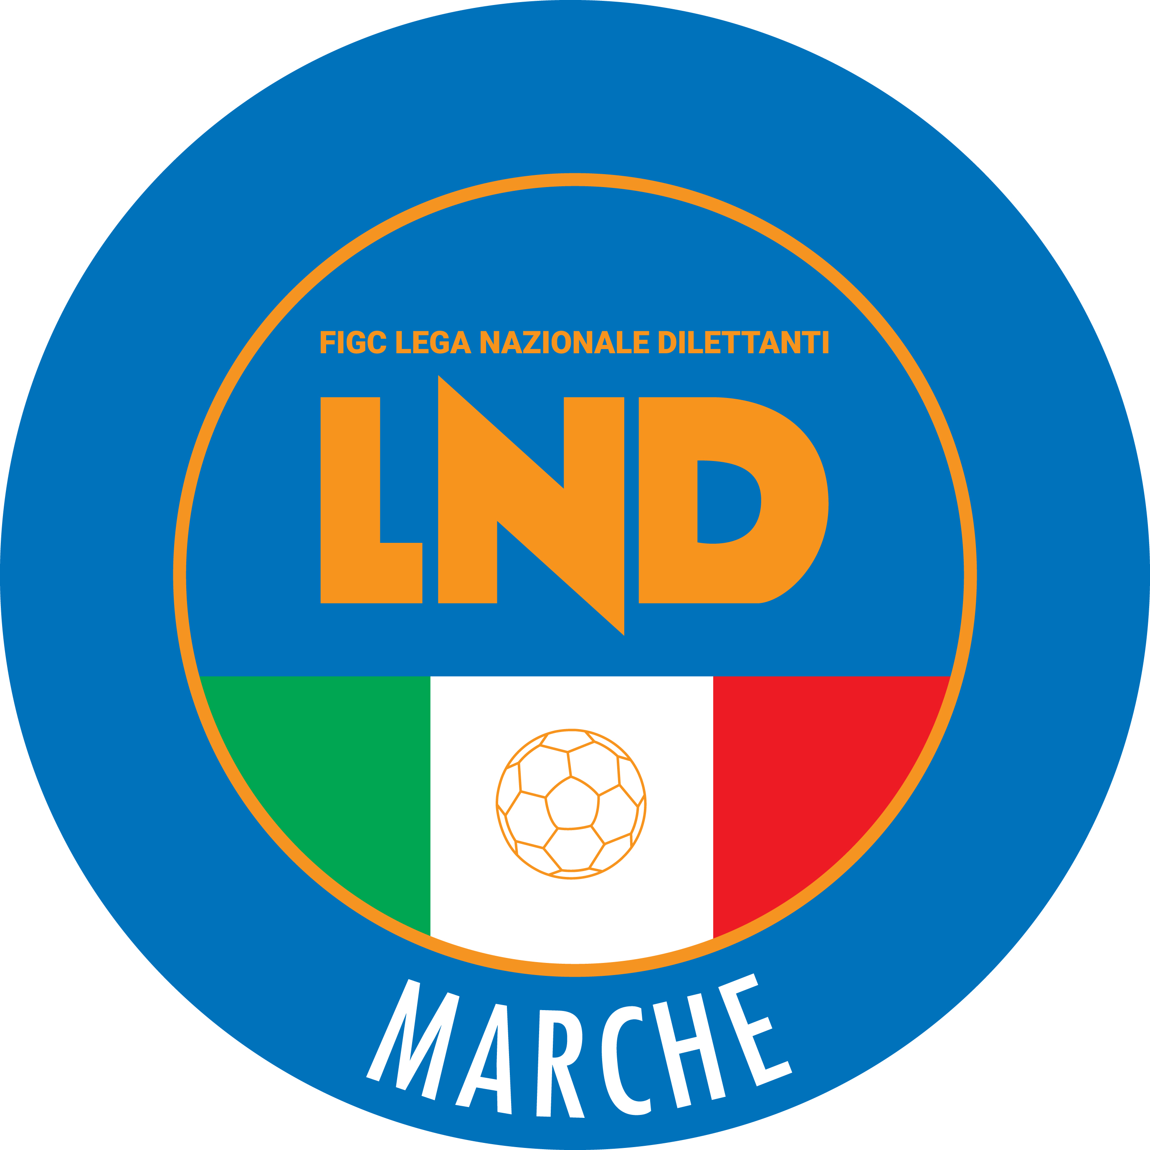 | Federazione Italiana Giuoco Calcio  Lega Nazionale Dilettanti  COMITATO REGIONALE MARCHE  Via Schiavoni, snc - 60131 ANCONA  CENTRALINO: 071 285601 - FAX: 071 28560403  sito internet: marche.lnd.it  e-mail: c5marche@lnd.it  pec: marche@pec.figcmarche.it
Stagione Sportiva 2020/2021

Comunicato Ufficiale N° 14 del 15/10/2020

CALCIO A CINQUE

SOMMARIO

SOMMARIO 1
COMUNICAZIONI DELLA F.I.G.C. 1
COMUNICAZIONI DELLA L.N.D. 1
COMUNICAZIONI DELLA DIVISIONE CALCIO A CINQUE 1
COMUNICAZIONI DEL COMITATO REGIONALE MARCHE 1

COMUNICAZIONI DELLA F.I.G.C.

COMUNICAZIONI DELLA L.N.D.

COMUNICAZIONI DELLA DIVISIONE CALCIO A CINQUE

COMUNICAZIONI DEL COMITATO REGIONALE MARCHE

Per tutte le comunicazioni con la Segreteria del Calcio a Cinque - richieste di variazione gara comprese - è attiva la casella e-mail c5marche@lnd.it; si raccomandano le Società di utilizzare la casella e-mail comunicata all'atto dell'iscrizione per ogni tipo di comunicazione verso il Comitato Regionale Marche.

RIUNIONE CON LE SOCIETA' DI CALCIO A CINQUE

Alla luce dell’evoluzione della situazione relativa all’emergenza epidemiologica da COVID 19 e viste le richieste delle Società sportive,

MARTEDI’ 20 OTTOBRE 2020 alle ore 17:30

attraverso la piattaforma CISCO WEBEX, si terrà la Riunione con tutte le Società di Calcio a Cinque Regionali.
Il link per prendere parte alla riunione sarà comunicato alle Società interessate mediante e-mail da parte del CED della Lega Nazionale Dilettanti.

Si invitano pertanto le società a scaricare sui propri dispositivi detta piattaforma.

* * *
ORARIO UFFICI

Si ricorda che l’orario di apertura degli uffici del Comitato Regionale Marche è il seguente:

GIORNO | MATTINO | POMERIGGIO
Lunedì | chiuso | 15.00 – 17.00
Martedì | 10.00 – 12.00 | chiuso
Mercoledì | chiuso | 15.00 – 17.00
Giovedì | 10.00 – 12.00 | chiuso
Venerdì | chiuso | 15.00 – 17.00

Durante i suddetti orari è garantito, salvo assenza degli addetti per ferie o altro, anche il servizio telefonico ai seguenti numeri:
Segreteria 071/28560404
Segreteria Calcio a 5 071/28560407
Ufficio Amministrazione 071/28560322 (Il pomeriggio solo nel giorno di lunedì)
Ufficio Tesseramento 071/28560408 (Il pomeriggio solo nei giorni di mercoledì e venerdì)

Pubblicato in Ancona ed affisso all’albo del C.R. M. il 15/10/2020.

Il Responsabile Regionale Calcio a Cinque  (Marco Capretti) | Il Presidente  (Paolo Cellini)

